Übersicht | X-tanken | Menü | Programme | Glossar | Themen | FAQ | Update

X-tanken

Glossar

Steuerfehlbetrag
Als Steuerfehlbeträge werden die Tankungen bezeichnet, bei denen der Mehrwertsteuerwert 0,00 ergibt, wenn man den Betrag nach der Berechnung rundet.
Diese Positionen machen einigen Finanzbuchhaltungssystemen Probleme, da die Eingangsprüfung der Software feststellt, dass auf diese Position keinerlei Steuer gezahlt wurde, obwohl das zugrundeliedende Erlöskonto als steuerpflichtig markiert wurde.
In der folgenden Übersicht können Sie die Grenzbeträge abhängig vom jeweiligen Steuersatz ersehen:
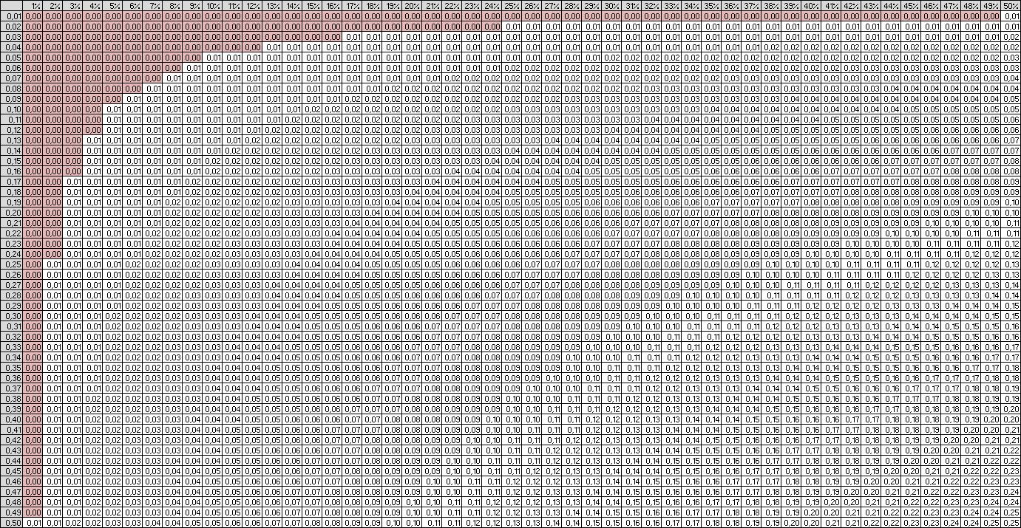
Oben quer ist der Mehrwertsteuersatz in Prozent angegeben. Senkrecht am linken Rand, finden Sie die Bruttobeträge. Die Werte in der Tabellenfläche sind durch die Ermittlung der Mehrwertsteuer aus den Bruttobeträgen entstanden. Die roten Felder sind die besagten Grenzfälle, bei denen es zu Schwierigkeiten kommen kann.
Steuerfehlbeträge sind nach Überprüfung durch den Anwender zu löschen. Sie können nicht abgerechnet werden.

Übersicht | X-tanken | Menü | Programme | Glossar | Themen | FAQ | Update

